# 特种兵饮料瓶身喷码检测测试报告

## 1 测试准备

测试对象：特种兵饮料瓶身喷码，如下图所示；

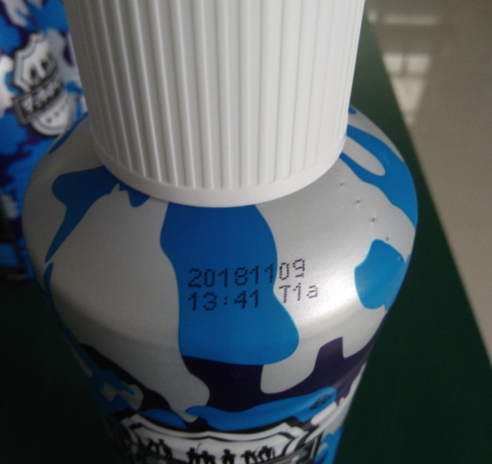

测试目的：检测喷码是否合格；

测试方式：采用基于非接触式检测的计算机视觉技术，对高清相机采集到的喷码图像进行处理和分析；

测试内容：对客户提供的6个样品一一进行测试，并记录实验结果。

## 2 测试过程和结果

1. 搭建实验平台，选择合适的光源和相机，对测试样品进行拍照，获得质量较好的喷码图像，如下图所示。

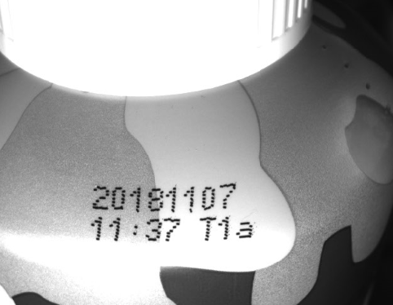

大罐喷码图像

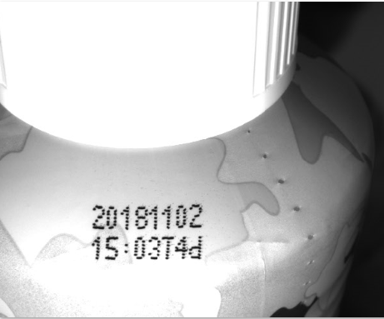

小罐喷码图像

采集到的图像内容清晰，很好地突出了喷码，而且没有引入噪声，非常有利于喷码的检测和识别。

1. 采集图像后，需要对图像进行处理，进而判断喷码是否合格。使用HALCON软件开发图像处理算法，从喷码图像中将单个字符分割出来，以便后续处理。字符分割结果如下所示，其中不同的颜色表示不同的字符。

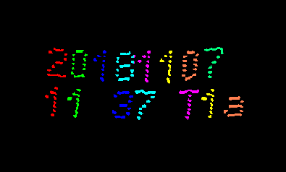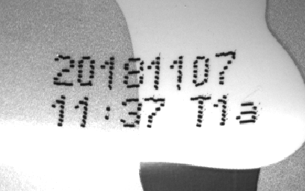

大罐喷码字符分割结果

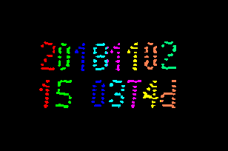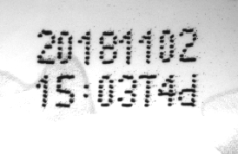

小罐喷码字符分割结果

1. 将瓶身旋转一定角度后进行拍照，模拟实际应用过程中可能发生的旋转，分割结果如下。

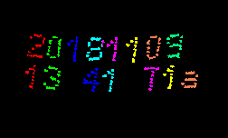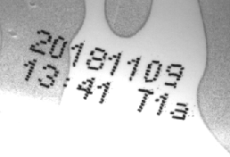

根据实验结果，6个样品的喷码图像均能被很好地分割出单个字符。**至此步骤，已经可以检测喷码的有无、部分缺失和字符个数。**

1. 分割出单个字符后，使用多层感知机进行字符识别，从而判断喷码是否正确，拣出不良品。识别结果如下：

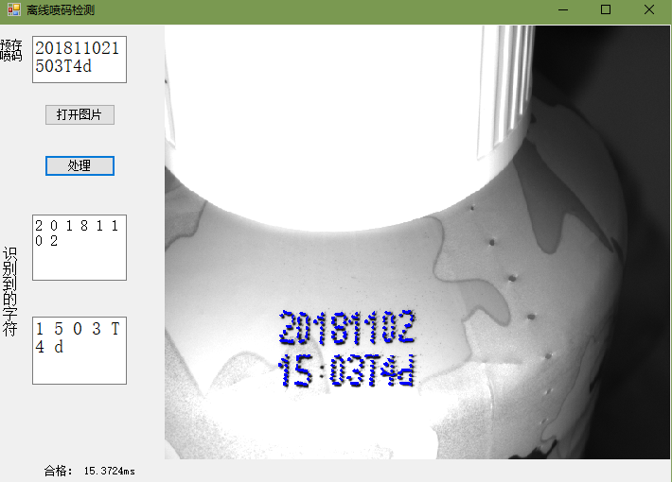

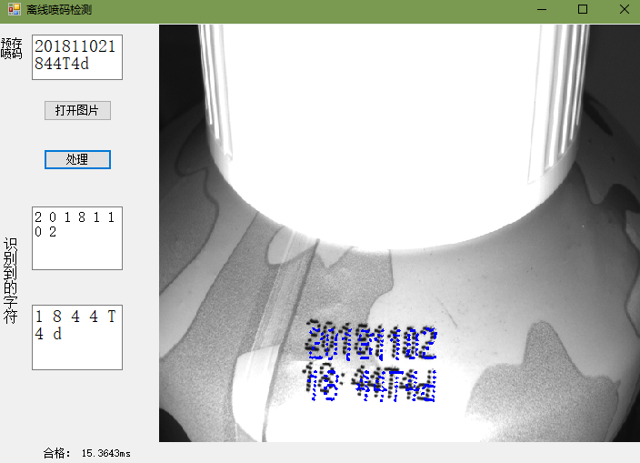

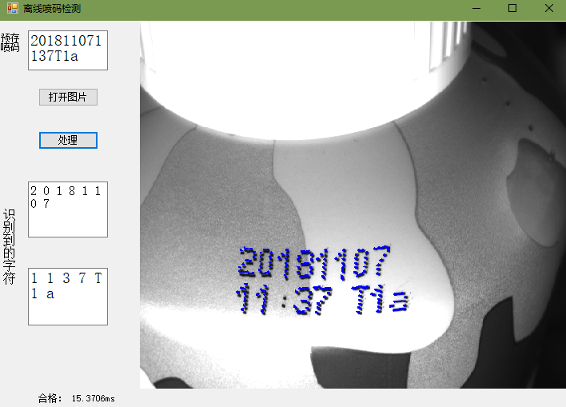

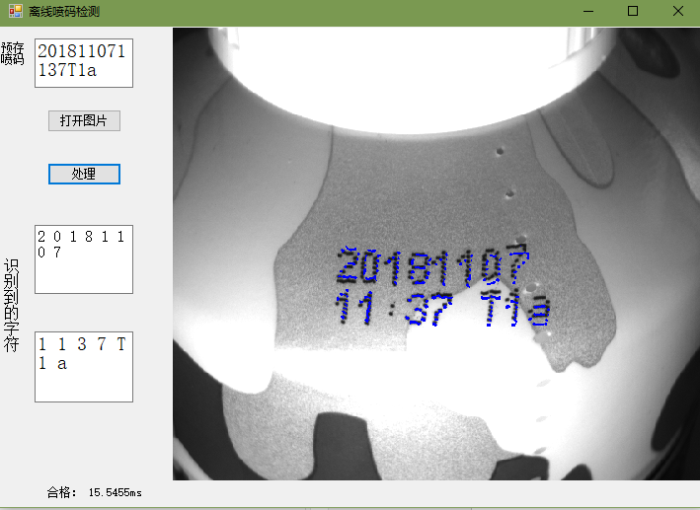

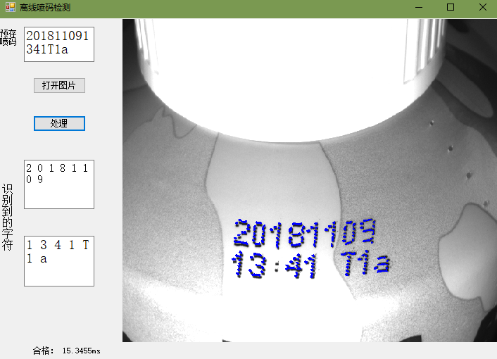

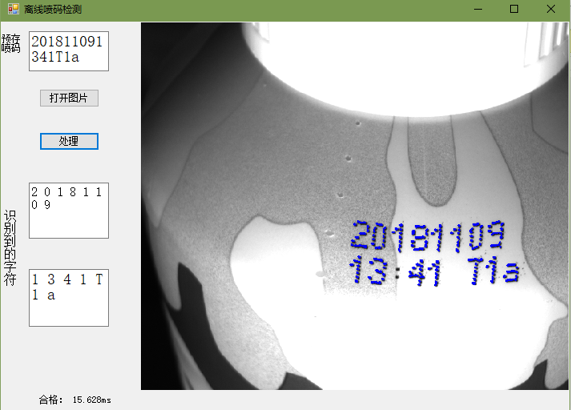

## 3 结论

本报告采用的测试方案能很好地实现喷码的有无、部分缺失和个数检测以及单字符识别。图像处理平均时间在15ms左右，性能稳定，效率较高。此方案可行。